Diagnóstico de Situación de la Gestión de RSU:
MONTEVIDEO

Caracterización del medio socio económico
Caracterización sintética destacando los principales aspectos socio económicos del municipio: número de habitantes, población urbana y rural, servicios con los que cuenta la población, medio urbano, etc.
Montevideo, capital del Uruguay, cuenta con una población de 1.347.888 (año 2005) en una superficie de 530km2. El área urbana ocupa alrededor del 40% de la superficie total del departamento de Montevideo, correspondiendo el resto a áreas rurales (con menos de un 5% de la población total).
El promedio de lluvias anuales para la ciudad es de 1100mm.
Crecimiento de la población:

Evolución intercensal de la población del departamento de Montevideo
Indicadores Sociales y Demográficos | 1963 | 1975 | 1985 | 1996 | 2005
Total de la población | 1 202 757 | 1 237 227 | 1 311 976 | 1 344 839 | 1.347.888
Hombres | 573 794 | 578 538 | 610 586 | 627 640 | 628.834
Mujeres | 628 963 | 658 689 | 701 390 | 717 199 | 719054
Población urbana | 1 163 623 | 1 179 986 | 1 255 136 | 1 307 562 | 1.347.888
Población suburbana. | 39 134 | 57 241 | 56 840 | 37 277 | 52 034
Fuente: Unidad Estadística. IMM

Montevideo cuenta, al igual que todo el país, con una pirámide poblacional envejecida y el crecimiento de la población se encuentra en niveles muy bajos. De acuerdo al último período intercensal comprendido entre 1996 y 2005 se aprecia una leve disminución de la población que ronda el 2%. Esta información no permite aún concluir si existe una real disminución de la población del departamento, o si esa tendencia responde a algún tipo de situación transitoria. No obstante, en función de cómo han sido las dinámicas de ocupación del territorio en el departamento de Montevideo, se puede inferir que esta situación responde al hecho coyuntural de un determinado número de personas que aún trabajando y relacionadas socialmente con la ciudad de Montevideo hayan elegido como lugar para establecer su vivienda permanente en zonas del área metropolitana.
Un factor típico del área metropolitana es el movimiento pendular, consistente en movimientos regulares de personas con actividades fuera de su lugar de residencia. Esta dinámica, en el área metropolitana de Montevideo acontece diariamente por cuestiones laborales entre la ciudad y sus ciudades satélites y genera cierta presión sobre el ambiente, ya que la ciudad y sus servicios deben soportar diariamente un flujo de población mayor al que realmente habita la misma.
Además de las personas que ingresan a diario por motivos laborales, Montevideo tiene un importante flujo de turismo que resulta importante desde el punto de vista económico en la dinámica de la ciudad.

Como consecuencia de la crisis económica y social que atravesó Uruguay, se constata, en algunos de estos indicadores, un deterioro en las condiciones de vida de las personas lo que ha tenido como resultado que importantes núcleos sociales acentúen su situación de pobreza ya existente y a la vez reciban la incorporación de nuevos grupos que comienzan a padecer esa situación por primera vez.
Indicadores Uruguay y Montevideo:

Índice de desarrollo humano (Indicador PNUD) | Lugar 46 entre los países del mundo.
Tasa de natalidad nacional | 16 o/oo
Tasa de mortalidad, nacional | 9.4 o/oo
Esperanza de vida al nacer, nacional | 75 años
Tasa de analfabetismo nacional | 3.1 %
Tasa de pobreza nacional | 31%
Porcentajes de pobres entre 0 y 4 años | 60 %
Personas en situación de indigencia extrema | 100.000 (aprox).
Tasa de natalidad en Montevideo | 14 o/oo
Tasa de mortalidad en Montevideo | 11 o/oo
Nivel de instrucción de la población. | 908.658 (2003)

Un aspecto preocupante lo constituyen los asentamientos irregulares, que pese a los diversos esfuerzos realizados desde la Intendencia por regularizarlos o realojarlos, actualmente se estima que el 11% de la población de Montevideo vive en asentamientos irregulares. De acuerdo a datos del Instituto Nacional de Estadística (año 2006), se registran 412 asentamientos en Montevideo.
Esta situación plantea un variado cúmulo de problemas, dado que se trata de un importante número de habitantes que viven con escasas posibilidades de acceso a los servicios públicos tales como educación salud, saneamiento, agua potable y energía eléctrica, etc. Esto sumado al hecho de que se trata de personas en situación de emergencia, que viven con niveles de ingresos muy por debajo de la línea de pobreza, ocupando terrenos en forma irregular, muchas veces en zonas inundables o terrenos contaminados y con gran número de niños.
Generalmente estos asentamientos se han ubicado en zonas periféricas de la ciudad, sobre las rutas de acceso a la misma, las márgenes de los arroyos y en algunas áreas rurales, formando un verdadero cinturón a la ciudad. Montevideo es el departamento del país con un índice mayor en cuanto a la tasa de suelo ocupado por asentamientos irregulares.

Sistema actual de gestión municipal de RSU
- Almacenamiento previo a la recolección.
Desde hace aproximadamente tres años en la Ciudad de Montevideo, la Intendencia Municipal de Montevideo comenzó a instalar un sistema de contenedores metálicos de 2,4 y 3,2 m3; ubicados a una distancia aproximada de 100 m entre si. En la actualidad se está completando la instalación del sistema, que sumando la gestión pública y privada alcanzará a un 60% de la población, con un total de 6800 contenedores instalados
- Identificación del origen de los residuos generados. Volumen de los mismos.
La tasa de generación de residuos domiciliarios más los residuos generados por pequeños generadores calculada para Montevideo y el Ärea Metropolitana es de 0.88 kg/hab/día (Informe Ambiental Montevideo 2005)
La cobertura de recolección se extiende a casi el 100% de la población urbana u suburbana. En Montevideo se colectan diariamente 1500 toneladas diarias de residuos domiciliarios, del cual un 56 % aproximadamente es orgánico.
Fracción | IMM  1996 | Plan Director  2004
Materia Orgánica | 56,0% | 58,3%
Plásticos | 13,0% | 13,8%
Chatarra | 7,0% | 1,3%
Vidrio | 4,0% | 3,4%
Papel y Cartón | 8,0% | 10,5%
Otros | 12,0% | 12,7%

Métodos y frecuencia de recolección.
Para los contenedores instalados (barrios de alta y media densidad poblacional), la recolección se realiza con camiones de carga lateral, con compactación con una frecuencia de tres veces por semana. Para el resto (barrios de baja densidad), la recolección se realiza puerta a puerta, también con una frecuencia de tres veces por semana. En el siguiente mapa se muestra el porcentaje de cobertura de este sistema a la fecha y las ampliaciones previstas para el 2006.
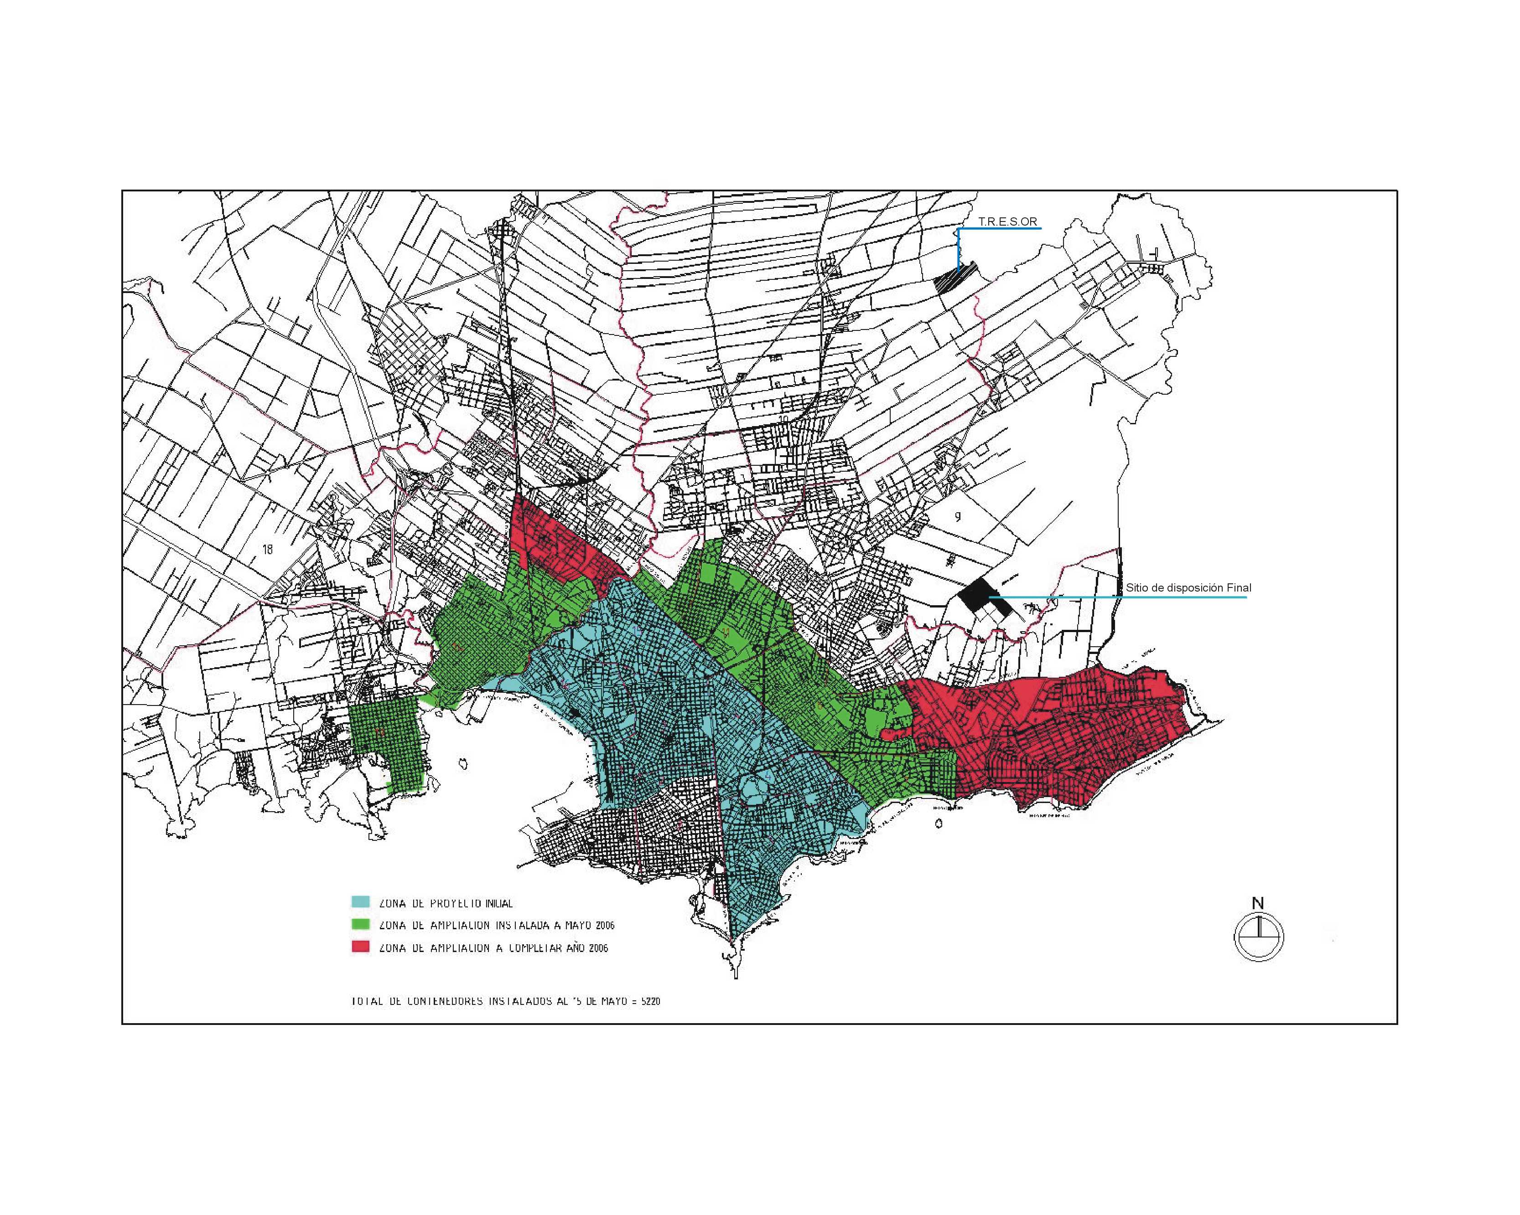
En el área rural de Montevdeo, la frecuencia de recolección es semanal, añadiéndose además un servicio mensual que recoge grandes residuos, como muebles viejos, tanques, etc.
- Equipo empleado, recursos humanos, turnos de recolección.
Respecto a los turnos, la recolección de residuos domiciliarios, se realiza básicamente en turnos matutinos y nocturnos, a excepción de algunos circuitos de la zona noroeste de Montevideo que se realiza en el turno vespertino.
El personal con el que se cuenta es de 1222 personas, siendo 1073 de ellas de categoría obrera.
La flota municipal está compuesta por 169 camiones, 41 máquinas industriales, 7 camionetas, 5 sedan, 1 tractor y un minibus.
- Transporte y tratamiento de los residuos sólidos urbanos.
Los residuos se transportan al sitio de disposición final en los mismos camiones recolectores, sin planta de transferencia. Los residuos sólidos urbanos no tienen un tratamiento previo, sino que son dispuestos en el sitio de disposición final.
La Intendencia Municipal cuenta con una Planta de Tratamiento de Residuos Orgánicos (TRESOR). En esta planta de compostaje se reciclan aproximadamente 100 toneladas diarias de residuos orgánicos, provenientes del municipio (podas, ferias, mercado de hortalizas), como de emprendimientos privados (chipiado de maderas, residuos agroindustriales, etc).
- Sitio de disposición final: localización, dimensiones, etc.
El sitio de disposición final está localizado en el departamento de Montevideo, en el Zonal Nº 8, entre las calles Cochabamba y Felipe Cardozo, y es operado por la Intendencia Municipal de Montevideo. Está dividido en diferentes Usinas. La Nº 6/7, recientemente cerrada, cuenta con una superficie de 29,5 hás y un volumen aproximado de 6 millones de toneladas. La Usina Nº 8 se divide en cuatro módulos A,B, C y D, estando los dos primeros actualmente en uso. Cuenta con una superficie total de 40 hás y una capacidad volumétrica de 4 millones de toneladas.
- Métodos de disposición final de los RSU.
Los residuos sólidos urbanos se depositan en un relleno, compactándose por medio de equipos específicos, para tal fin. Este relleno no se puede definir como sanitario pues si bien tiene impermeabilización inferior mediante membrana, no se tratan los lixiviados efluentes ni se realza una cobertura diaria.

- Problemática relacionada con el método de disposición final empleado: olores, ruidos, enfermedades, conflictos con vecinos, etc..
Al no poder realizarse la tapada diaria, existen olores, problemas de vectores y existencia de gran cantidad de aves. Hasta el momento no han existido quejas de los vecinos, ya que en el entorno al sitio, la mayoría son asentamientos ilegales que subsisten de estos residuos y los formalmente instalados se encuentran a más de 400 metros.
- Equipo empleado, recursos humanos, turnos para la disposición de los residuos.
Se trabaja en tres turnos.
Cuenta con 4 topadores, para el tendido del residuos, 1 topador para tierra, y 2 compactadores de 30 toneladas cada uno.
Equipamiento para la construcción de caminería: 1 retroexcavadora para tierra, 1 trascavator, cilindro, 2 motos niveladoras, pala combinada, pala cargadora.
Balanza electrónica: para 60 toneladas.
Se cuenta con 75 funcionarios en el sitio de disposición final, incluyendo personal de vigilancia, lavadero de camiones, control de ingreso, operadores y limpieza de locales.
- Recuperación de materiales, volumen, personas que la llevan a cabo, valor, mercado actual.
Montevideo tiene la particularidad de disponer de un alto grado de recuperación de materiales valorizables de los residuos. Lamentablemente un alto porcentaje de éstos se realiza a través del sector informal (carros con caballos, bicicletas y manuales). Existe además una cooperativa de recicladores que trabajan en un espacio aledaño al relleno, acondicionado para esto, en donde diariamente descargan 30 camiones de diferentes zonas de la ciudad y donde trabajan 50 personas.
Existen censados, a marzo del 2005, 8714 clasificadores en la ciudad de Montevideo
Como parte de las obras del Plan de Saneamiento Urbano de Montevideo y Área Metropolitana III, se elaboró un Plan de Emergencia con el fin de lograr la limpieza de los residuos sólidos de los cursos de agua urbanos. Para ello, se resolvió crear puntos en donde los recicladores pueden realizar “el descarte” (clasificación de los residuos) evitando así la eliminación de lo no reciclables a las cuencas de los arroyos. Estas instalaciones, 5 en total, están ubicadas en puntos estratégicos de la ciudad. Consisten en un piso de hormigón, cercado perimetral en donde se colocan volquetas, las cuales se retiran diariamente. La higiene del lugar está a cargo de ONGs a través de convenios con la Intendencia Municipal de Montevideo (IMM).
A su vez, se está realizando una planta de reciclado de inertes, programa que unido a la recolección selectiva de residuos que comenzó a realizarse en el mes de junio en 27 cooperativas de vivienda ubicadas en el Centro Comunal Nº 8. Dicha planta ubicada en la zona norte de la Ciudad, cerca de uno de los lugares con mayor número de personas que viven del reciclaje, contará además de instalaciones para la higiene de las personas, así como comedor y salón de reuniones, de una prensadora y enfardadora.
Existen, además, los llamados puntos verdes, 28 en total, ubicados en diferentes puntos de la ciudad en dónde se detectó que los recicladotes realizaban el descarte. Cuentan con una volqueta en donde se dispone el rechazo y una garita de vigilancia.

